2020春模拟电子技术 课程复习

判断下列说法是否正确，并在相应括号内画√或× 。
1.P型半导体中空穴数量多于自由电子，所以P型半导体带正电。 （ × ）
2.在N型半导体中，多数载流子是自由电子，少数载流子是空穴,材料显负极性。 （ × ）
3.一般来说，硅晶体二极管的死区电压大于锗晶体二极管的死区电压。 （ √ ）
4．晶体二极管是根据PN结单向导电特性制成的，因此晶体二极管也具有单向导电特性。 （ √ ）
5．BJT在集电极和发射极互换使用时，仍有电流放大作用。 （ × ）
6．场效应管是通过改变栅源电压来改变漏极电流的，所以是一个电压控制型的器件。（ √ ）
7．晶体三极管由两个PN结组成，所以能用两个晶体二极管反向连接起来作为晶体三极管使用。 （ × ）
8．场效应管在源极和漏极互换使用时，仍具有放大作用。 （ √ ）
9．实际放大器常采用分压式偏置电路，这是因为它能提高输入电阻。 （ × ）
10．射极输出器的输出信号和输入信号同相。 （ √ ）
11．既然深度负反馈能稳定放大倍数，则电路中所用的各个元器件都不必选用性能稳定的。（ × ）
12．长尾式差动放大电路抑制零点漂移的原理是利用了电路的对称性和发射极电阻的共模负反馈作用。 （ √ ）
13．放大电路中常采用正反馈来提高放大倍数。 （ × ）
14．所谓共模输入信号是指加在差动式放大电路两个输入端的电压信号的平均值。 （ √ ）
15.只要是理想集成运算放大器，不论它工作在线性状态还是非线性状态，虚短和虚断都成立。 （ × ）
16．集成运算放大器采用直接耦合方式是因为可获得很高的放大倍数。 （ × ）
17．在乙类功率放大电路中，输出功率最大时，功放管的损耗也最大。 （ × ）
18.正弦波振荡器中，为了满足振幅平衡条件，输出端反馈到输入端的电压越大越好。 （ × ）
19.顾名思义，功率放大电路有功率放大作用，电压放大电路只有电压放大作用而没有功率放大作用。 （ × ）
20.自激振荡是指输入信号很小，电路中产生了较大输出信号的现象。 （ × ）
二、选择题。
1从时间函数看，（ C ）只存在高、低两种电平的互相转换。
A.锯齿波信号 B.模拟信号 C.脉冲信号 D 离散信号
2.BJT工作在放大状态时： （ A ）
A.发射结正偏，集电结反偏 B.发射结正偏，集电结正偏
C.发射结反偏，集电结反偏 D.发射结反偏，集电结正偏
3．二极管的最主要特性是 （ D ）。
A：过热烧毁 ； B：死区；C：反向击穿；D：单向导电性
4.杂质半导体中，少数载流子的浓度主要取决于（ B ）。
A：杂质浓度；B：温度；C：尺寸大小；D：电压。
5．输入为电流信号、输出为电压信号的放大电路称为（ C ）。
A.电压放大电路 B.电流放大电路 C.互阻放大电路 D.互导放大电路
6. 放大电路的功率增益为1000，用分贝数表示时，它应为（ C ）。
A.60dB B.40dB C. 30 dB D.20dB
7. 某场效应管的输出特性如图所示。。图中i_{D}的假定正方向为流进漏极。
由此可知该场效应管属于什么类型 ？ （ C ）。
A.增强型NMOS B. .增强型PMOS C.耗尽型NMOS D 耗尽型PMOS

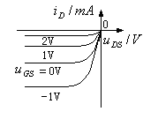
8．稳压管构成的稳压电路，其接法是（ C ）。
A：稳压二极管与负载电阻串联 B：稳压二极管与负载电阻并联。
C：限流电阻与稳压二极管串联后，负载电阻再与稳压二极管并联
D：限流电阻与稳压二极管并联后，负载电阻再与稳压二极管串联
9．抑制温漂（零漂）最常用的方法是采用（ B ）电路。
A；共源电路 B；差放电路 C共射电路； D共漏电路
10.某放大器输入电流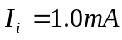 ,输出电流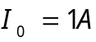,则电流增益为（ B ）
A.20dB B.60dB C.100dB D.1000dB
11.互补对称功率放大电路工作时需要防止出现什么失真？（D ）
A.截止失真 B.饱和失真 C.交越失真 D.非线性失真
12. BJT的三个电极分别标为X、Y、Z，现测得V_{X}＝15V，V_{Y}＝5V，V_{Z}＝5.7.V，则三个电极顺序为（ C ）。
A.（c、b、e） B.（e、b、c） C.（c、e、b） D （b、e、c）
13．在放大电路中，如希望输入电阻减小，则应引入什么反馈？（ D ）
A．电压负反馈； B．电流负反馈
C．串联负反馈； D．并联负反馈。
14.放大电路的静态工作点Q太高，会产生（ A ）。
A. 饱和失真 B. 截止失真 C. 交越失真 D 非线形失真
15.双电源乙类互补对称功率放大电路的效率理论值为（ C ）。A. 50% B. 75% C. 78.5% D . 87.5%
16. 某场效应管的转移特性如下图所示。。图中i_{D}的假定正方向为流进
漏极。由此可知该场效应管属于什么类型 ？ （ B ）
A.增强型NMOS B. .耗尽型NMOS C.增强型PMOS D 耗尽型PMOS

.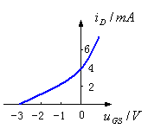 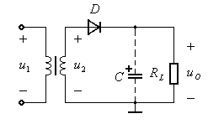
17．如上图所示，已知变压器副边的电压有效值为U₂，则在电容C加接前后，二极管截止时所承受的最高反向电压分别为___B______。
A．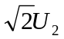、； B．、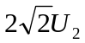；C．、； D．、。
18.在“希望选择出88MHz交流信号”的情况下，采用____C____滤波电路。 A．低通； B．高通； C．带通； D．带阻。
19.差分放大电路主要放大的是（ A ）。A.差模信号 B.共模信号 C.共模信号加差模信号 D.零点漂移
20．单相桥式整流滤波电路如图所示，已知变压器原边的电压有效值为220V，变压器的变比为22：1，则负载电阻R_{L}上的直流电压平均值约为____C_____。A．9V； B．10V； C．12V； D．14.14V。
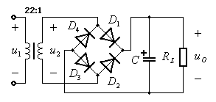
三、分析计算题
得分 | 评分人
1.图中，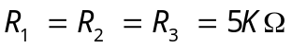，试求下列几种情况下，输出端电位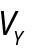,并判断二极管的工作状态。
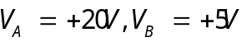; V_{A}=+15V，V_{B}= +10V设二极管的正向电阻为零，反向电阻无穷大。
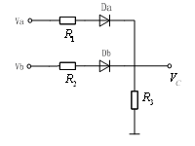

得分 | 评分人
2、计算题:固定偏置放大电路中三极管的输出特性及交、直流负载线如图所示，试求：
（1）电源电压U_{CC}、静态电流I_{B}、I_{C}和U_{CE}。（2）电阻R_{B}、R_{C}的值。（3）输出电压的最大不失真有效值。

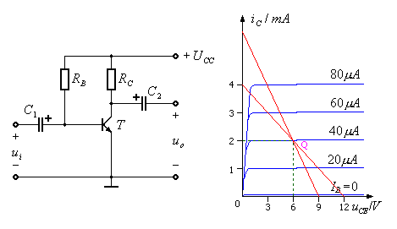

3、计算题:图示电路中，已知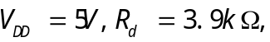
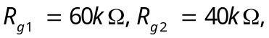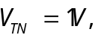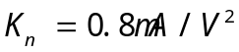，求电路的静态值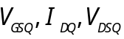。
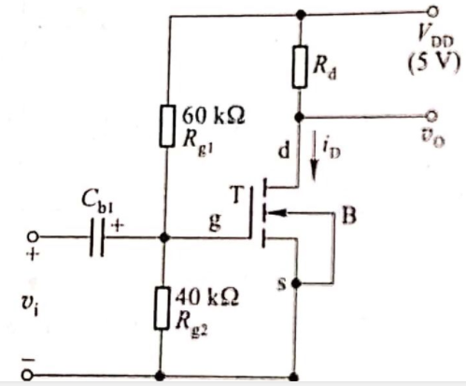

4、计算题
得分 | 评分人

下图中，已知U_{CC}=12V，R_{C}=4kΩ，R_{B}=300kΩ，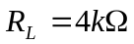，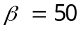，
试求（1）静态值；（2）电压放大倍数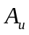。

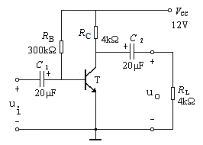
5、计算题
图示电路，FET工作点上的互导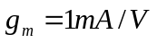,设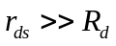。
- 画出电路的小信号等效电路；
- 求电压增益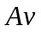；输入电阻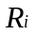和输出电阻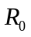。

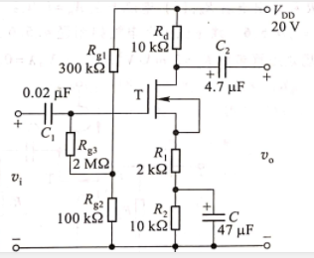

6、分析题图中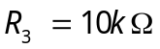。求：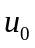的表达式。（需要求解过程）
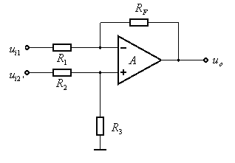六、分析题
7.在如图所示电路中，哪些元件组成了级间交流反馈通路？它们所引入的反馈是正反馈还是负反馈？
并请判断级间交流反馈的组态。设电路中电容的容抗
对交流信号均可视为零。请指出反馈元件，分析过程请在图中标注。
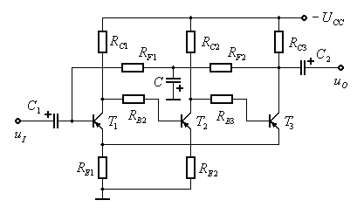

8、利用三端集成稳压器W7805获得输出可调的稳压电路如图所示，W7805的3、2两端的
电压V₃₂=V_{REF}=5V，I_{W}=5mA。试计算输出电压V_{O}的可调范围。
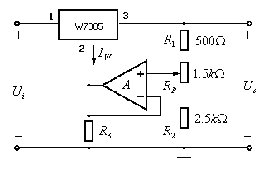
9.在图所示电路中，已知V_{CC}＝12V，T₁和T₂管的饱和管压降│U_{CES}│＝2V，
输入电压足够大。求解：（1）最大不失真输出电压的有效值；
（2）最大输出功率P_{om}和效率 ； （3）每只管子功率消耗的最大值
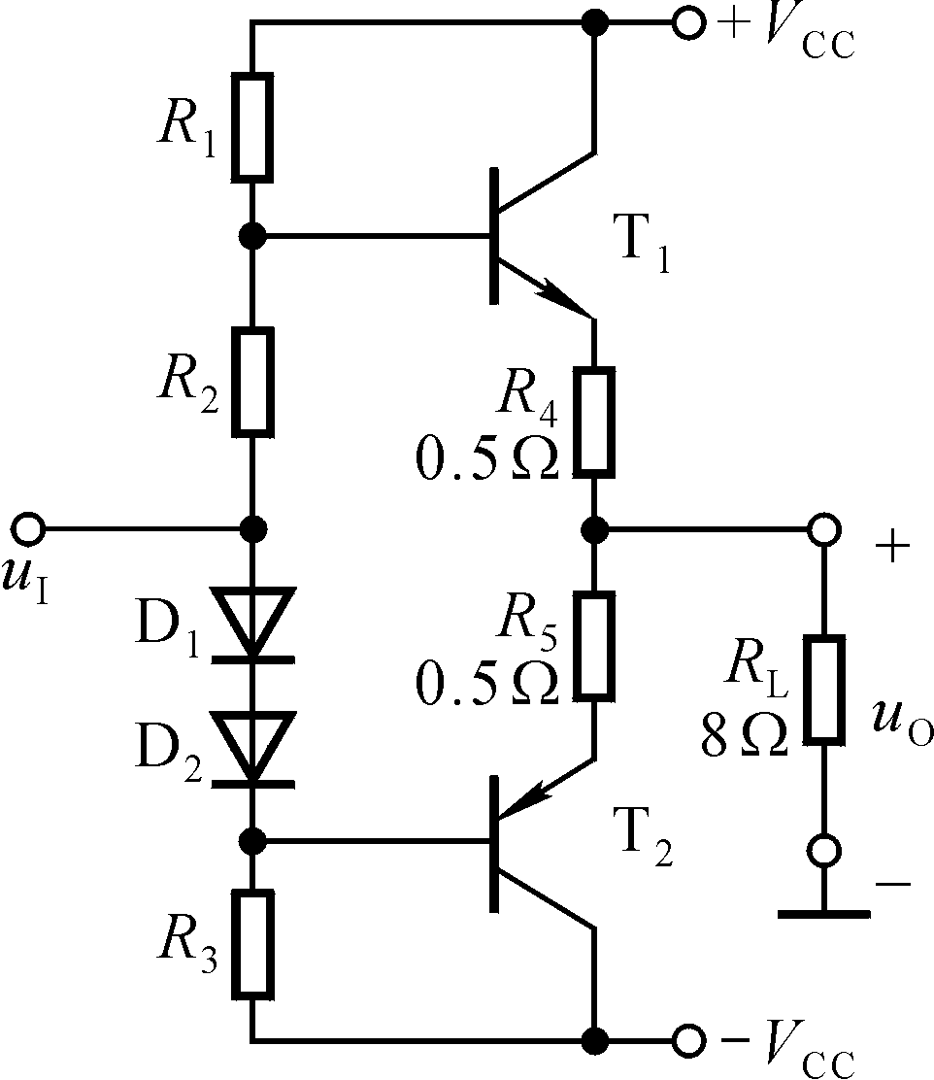

10、在如图所示电路中，哪些元件组成了级间交流反馈通路？它们所引入的反馈是
正反馈还是负反馈？并请判断级间交流反馈的组态。同时判断级内反馈组态。
（图中标注相应分析过程）

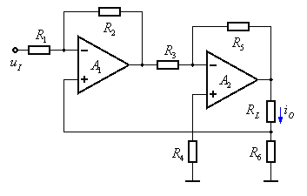
八、计算题
图示电路中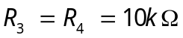。求：的表达式。
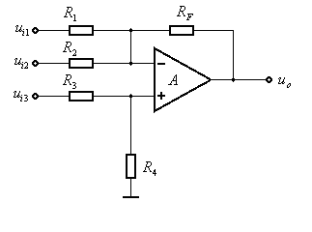
九、分析题：
电路如图所示，A为理想集成运算放大器，三端集成稳压器7824的3、2
两端的电压V₃₂=V_{REF}，求输出电流I_{O}的表达式，说明该电路具有什么功能？
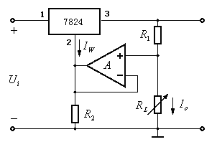

九、计算题
一单电源互补对称电路如图所示，电源电压U_{CC}=20V，负载R_{L}=10Ω，在输入正弦信号
U_{i}=10V（有效值）时，计算电路的输出功率P_{o}、每管的管耗P_{T1}、直流电源供给的功率P_{V}和效率η。

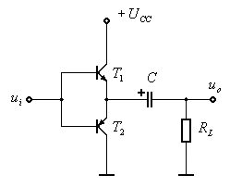
十、分析题：
试用相位平衡条件判断以下电路是否能振荡？（分析过程请标注）如果能够震荡，请写出震荡频率表达式

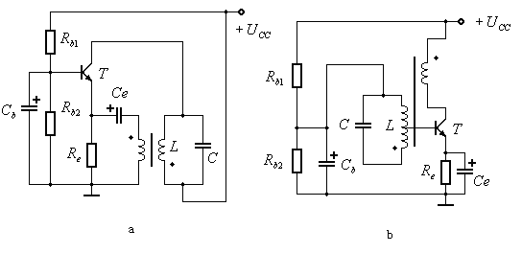
注意：试卷内容请一律写在密封线框内，否则无效。 共3页 第3页

